2020《产业生态圈优秀案例和产品文集》资料征集表

填报时间：2020年 月 日
单位名称(盖章) |  |  |  |  |  | 注册资本
企业地址
成立时间 |  |  | 所属领域
主要负责人 |  | 职务 |  | 手机 |  |  | 邮箱
联系人 |  | 职务 |  | 手机 |  |  | 邮箱
单位介绍 | 另外附文档
产品案例介绍 | 案例名称、技术特点（案例架构）、系统组成、创新性、经济及社会效益，另外附文档
费用 | 人民币 元整，￥ .00  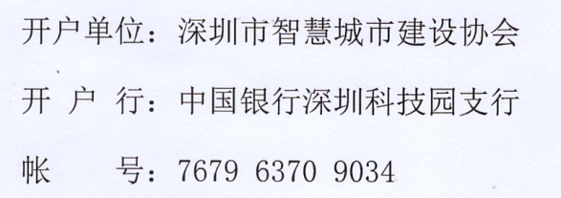
单位公章：
代表人（签字）：

年 月 日
注：请填写好并签名盖章，扫描发送到scssorg@163.com邮箱。

